PROYECTO DE LEY

Modifica la ley N° 19.886, de Bases sobre Contratos Administrativos de Suministro y Prestación de Servicios, para fomentar las compras públicas sustentables
Boletín N° 12178-12

- Antecedentes

Desde el año 2012, nuestro país cuenta con una Política de Compras Públicas Socialmente Responsables que busca impulsar que las adquisiciones por parte del Estado promocionen la sustentabilidad en sus tres ámbitos: social, económico y ambiental.

La política tiene por objetivo general contribuir al desarrollo de una economía socialmente responsable. Para lograr lo anterior, se plantean los siguientes objetivos específicos: (a) mejorar la calidad del diseño de los procesos licitatorios de manera que incorporen una visión más amplia sobre los productos y servicios que adquiere el Estado; (b) impactar en los proveedores del Estado de manera de inducirlos hacia los conceptos de responsabilidad social; (c) introducir conceptos de responsabilidad social y mecanismos que permitan a los compradores realizar compras responsables y sostenibles.

Con el objeto de profundizar la inclusión de este criterio dentro de las compras públicas, el Ministerio de Medio Ambiente, en el año 2014, desarrolló un manual, con el fin de entregar herramientas claras para los diferentes organismos del Estado, para incorporar los criterios, no solo de responsabilidad social, sino que de sustentabilidad en las compras gubernamentales.

El presente proyecto de ley busca incorporar este criterio en la normativa vigente, mediante la modificación de la Ley Nº 19.886 De Bases sobre Contratos Administrativos de Suministro y Prestación de Servicios, priorizando por oferentes con políticas internas orientadas a la producción limpia de sus actividades comerciales, así como la utilización de procesos, materiales e insumos que tengan un menor impacto ambiental en las actividades productivas. Para orientar el cumplimiento del objetivo señalado se describen las siguientes políticas a considerar:

- Convenio de reciclaje (papel, latas y/o vidrio);
- Convenio de reciclaje de desechos tecnológicos (Computadores, impresoras, baterías, tóner y/o cartuchos de tinta);
- En el caso de empresas de servicios, manufactura o industria , convenios de disposición y/o reciclaje de desechos usados en sus procesos productivos;
- Procedimiento para el ahorro y/o la eficiencia energética.

- Fundamento

Las compras públicas sustentables buscan relevar, entre los criterios de adquisición del Estado, los posibles impactos que puedan generar bienes y servicios al medio ambiente o a la salud de las personas durante su ciclo de vida. De esta manera, al momento de que se realicen la compra se consideren aspectos económicos (precio, calidad, entre otros), pero también las externalidades negativas que puedan generar a partir de su proceso de fabricación, uso, distribución, entre otros, y de las condiciones sobre las cuáles estos procesos se desarrollan (condiciones laborales, equidad social, entre otros).

De acuerdo al Ministerio de Medio Ambiente (2014), las compras públicas sustentables se definen como “el proceso mediante el cual las organizaciones satisfacen sus necesidades de bienes, servicios, obras y utilidades públicas de tal forma que alcanzan un alto rendimiento basado en un análisis de todo el ciclo de vida, que se traduce en beneficios no sólo para la organización, sino también para la sociedad y la economía, al tiempo que reduce al mínimo los daños al medio ambiente”.

En el caso de nuestro país, la existencia de una plataforma para la gestión de compras públicas única ha permitido concentrar las adquisiciones y unificar los principios sobre los cuales se transan bienes y servicios para las instituciones en el Estado. En promedio, en los últimos 5 años, Chile ha gastado el 3,7 % de su PIB en compras públicas, existiendo un aumento progresivo cuando se observa desagregadamente.

Tabla 1. Gasto Anual en Compras Públicas en los últimos 5 años (M$)

Año | PIB Anual |  | % PIB en Compras Públicas
  Gasto Compras Públicas
2013 | 137.876 | 4.421 | 3,21%
2014 | 148.624 | 4.927 | 3,32%
2015 | 159.606 | 6.260 | 3,92%
2016 | 169.264 | 6.430 | 3,80%
2017 | 179.776 | 7.896 | 4,39%

Fuente: Elaboración propia en base a datos obtenidos de Mercado Público y Banco Central

Sin embargo, la normativa vigente no específica la sustentabilidad entre sus principios rectores, manteniéndose solo en instrucciones internas en las instituciones estatales. Por eso, es fundamental fortalecer la regulación de este tipo de iniciativas, sobre todo observando los montos transados en Mercado Público.

Es importante destacar que este tipo de regulación se ha impulsado en otros países, obteniendo excelentes resultados en cuanto a la eficiencia y eficacia en el uso de recursos. La Comisión Europea llevó a cabo un estudio el año 2009 donde se evaluaron a siete países europeos, y se determinó que cinco de los siete países mostraron ahorros en costos al comprar productos o servicios de manera más sustentable.

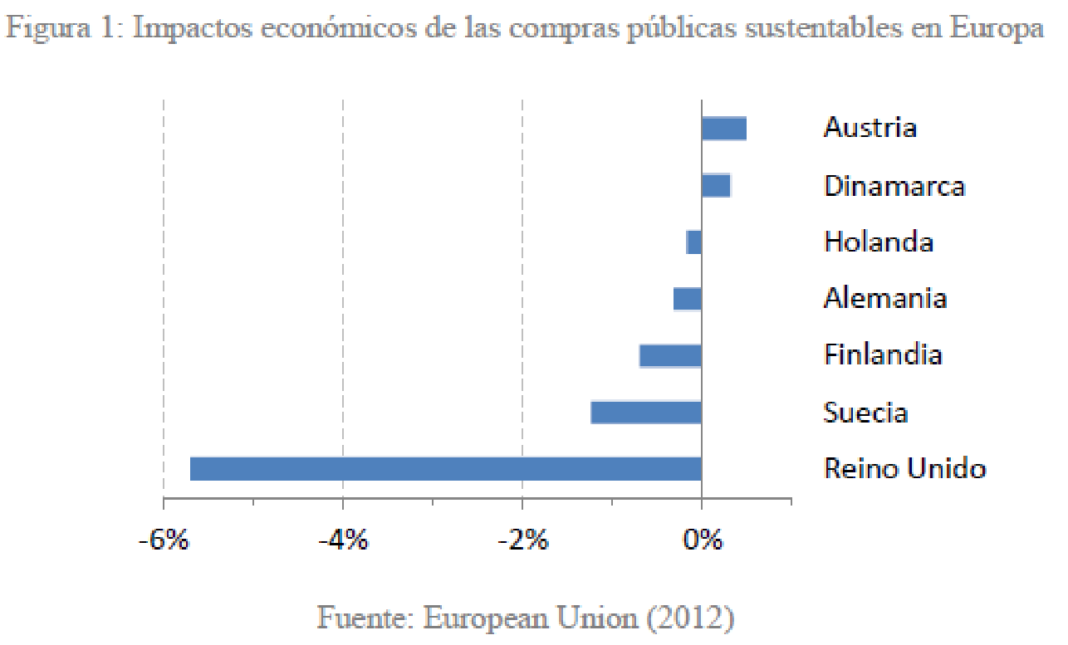

El año 2015, Chile suscribió la Agenda 2030 para el Desarrollo Sostenible (ONU), dentro de los cuales encontramos la Producción y el Consumo Responsables, y en específico la promoción de prácticas de contratación públicas sostenibles. Posteriormente, y en el marco del Acuerdo de París (COP 21), nuestro país se comprometió a una reducción de un 30% en la intensidad de sus emisiones de gases de efecto invernadero al año 2030. Por lo tanto, legislar en compras públicas sustentables significa, para los sectores público y privado, un avance en el cumplimiento de las metas comprometidas.

Beneficios asociados a las compras públicas sustentables

A través del poder de compra del Estado podemos incentivar la producción responsable de bienes y servicios con un mejor desempeño económico, ambiental y social.

Dentro de los múltiples beneficios podemos mencionar:

- Moldear el mercado hacia una producción más sustentable.
- Impulsar la generación de economías de escalas que permitan adquirir bienes y servicios con mejor desempeño ambiental (menor precio y más duraderos).
- Estimular la competencia entre empresas proveedoras del Estado, al impulsarlas a incorporar la sustentabilidad en sus procesos de producción.
- Promover la incorporación de tecnologías más sustentables.
- Expandir el mercado hacia soluciones innovadoras, potenciando la investigación científica y la innovación.

- Proyecto de Ley

“Artículo único. Introdúcense las siguientes modificaciones en la Ley Nº 19.886 de Bases sobre Contratos Administrativos de Suministro y Prestación de Servicios:

- Incorpórece un nuevo artículo 6bis

Artículo 6 bis: En las bases de licitación y en la evaluación de las respectivas propuestas se otorgara prioridad a quien oferte contando con políticas internas orientadas a la producción limpia de sus actividades comerciales, así como la utilización de procesos, materiales e insumos que tengan un menor impacto ambiental en las actividades productivas. Específicamente se considerará como elementos esenciales de esta política interna los oferentes con convenio de reciclaje (papel, latas y/o vidrio); convenio de reciclaje de desechos tecnológicos (Computadores, impresoras, baterías, tóner y/o cartuchos de tinta); En el caso de empresas de servicios, manufactura o industria, convenios de disposición y/o reciclaje de desechos usados en sus procesos productivos; y procedimiento para el ahorro y/o la eficiencia energética.

AMARO LABRA SEPULVEDA
H. Diputado de la República

Para mayor información: http://www.comprassustentables.cl/
Ministerio de Medio Ambiente de Chile (2012). “Política de Compras Públicas Socialmente Responsables: De la sustentabilidad a la responsabilidad social”, p. 10. En http://www.comprassustentables.cl/
Ministerio del Medio Ambiente de Chile (2014). “c”. Desarrollado por la División de Información y Economía Ambiental del Ministerio con el aporte del Ministerio Federal de Medio Ambiente, Conservación de la Naturaleza, Construcción y Seguridad Nuclear de Alemania.
European Union (2012). "The uptake of Green Public Procurement in the EU27. Elaborado por Centre for European Policy Studies (CEPS) y College of Europe para European Commission, DG Environment." from http://ec.europa.eu/environment/gpp/pdf/CEPS-CoE-GPP%20MAIN%20REPORT.pdf.

